ANOTACE

a)Cílová skupina: Práce je určena pro žáky 6. ročníku
b)Téma: Praktické využití pravidel a znaků dělitelnosti
c)Cíl: Uplatnění vlastních vědomostí žáka v procvičování učiva
a jeho aplikacích
d)Pomůcky: pracovní list, psací potřeby
e)Klíčová slova: : znaky dělitelnosti

f)Pilotáž: Žáci si ověřili schopnost samostatně pracovat
a aplikovat své nové vědomosti na konkrétních příkladech.
Žáci ocenili přehlednost zápisu a zadání, a také možnost
vracet se k příkladům podle potřeby.

07 Procvičovací pracovní list: Kvíz dělitelnost
Žáci se učí využívat znaky dělitelnosti a pracují samostatně

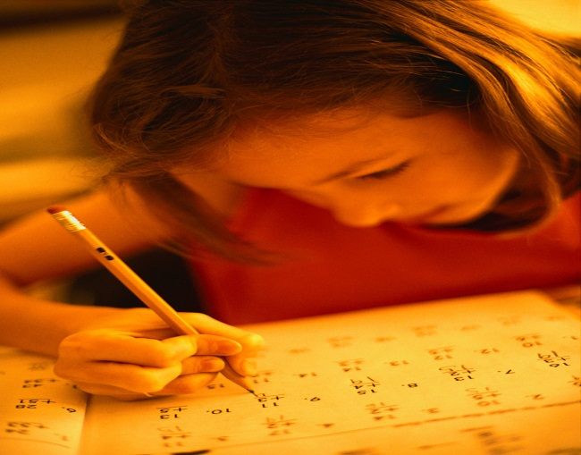
Poslední dvojčíslí
Ciferný součet
Sudé nebo liché

Znaky dělitelnosti
Obrázek 1[2[
KAŽDÝ ŽÁK PRACUJE SAMOSTATNĚ
1. Vypiš, pro která přirozená čísla, znáš znaky dělitelnosti:………………………………………………………….
2. Proč hledáme sudá čísla:………………………….
3. Uveď 3 příklady sudých čísel :…………………………
4. Vypočítej ciferný součet čísla 1362:………………………………
5. Proč hledáme ciferné součty:………………………………..
6. Číslo má na konci 5 nebo nulu, pak je :(doplň větu):……………………………
7. Doplň text: číslo je dělitelné 2 a 3 pak………………………………..
8. Co je složené číslo:……………………………………………………………………………………………

Nyní najdi správnou odpověď a užij své znalosti :
9. Ciferný součet čísla 1062 je 9 ano ne
10. Číslo 235 je liché ano ne
11. Číslo 366 je složené číslo ano ne
12. Číslo 1 000 000 je dělitelné pěti ano ne

07 Procvičovací pracovní list : ŘEŠENÍ - Kvíz dělitelnost
Žáci se učí využívat znaky dělitelnosti

1.Vypiš, pro která přirozená čísla, znáš znaky dělitelnosti:…2,3,4,5,6,8,9,10……………………
2. Proč hledáme sudá čísla:…jsou dělitelná dvěma……………………….
3. Uveď 3 příklady sudých čísel :…22,156,1038………………………
4. Vypočítej ciferný součet čísla 1362:……………= 1+3+6+2= 12…………………
5. Proč hledáme ciferné součty:…číslo je dělitelné 3 nebo 9……………………………..
6. Číslo má na konci 5 nebo nulu, pak je :(doplň větu):…je dělitelné pěti…………………………
7. Doplň text: číslo je dělitelné 2 a 3 pak…je dělitelné šesti……………………………..
8. Co je složené číslo:………má více než dva dělitele……………

Nyní najdi správnou odpověď :
9. Ciferný součet čísla 1062 je 9 ano ne
10. Číslo 235 je sudé ano ne
11. Číslo 366 je složené číslo ano ne
12. Číslo 1 000 000 je dělitelné pěti ano ne

Seznam zdrojů

Zdroje: vlastní tvorba autora

[1]…………………………………………………………………………[vlastní zpracování]
[2]………………………….........[ http://office.microsoft.com/cs-cz/images/]

